(23– 29 сентября 2019)

Индекс

Главное 2
❖ Диас-Канель критикует слова Болсонаро и Трампа 2
❖ Кубинские артисты номинированы на Латинскую Грэмми 2019 3
Экономическая и торговая блокада США против Кубы. Раздел III Закона Хелмса - Бертона 4
❖ Блокада США обошлась Кубе в 4,3 миллиарда долларов всего за один год 4
❖ В США подали в суд на Amazon и две авиалинии на основе раздела III Закона Хелмса-Бертона 4
❖ Политсовет ALBA осуждает ужесточение блокады Кубы 5
Международные отношения 7
❖ Эво Моралес приветствует Рауля и Диас-Канеля по дороге в Нью-Йорк 7
❖ Куба осуждает нападение на нефтяные объекты Саудовской Аравии 7
Двусторонние отношения 8
❖ Обмен генерального контролёра Кубы со своим российским коллегой 8
❖ Вице-президент Глэдис Бехерано прибыла в Москву для участия в Конгрессе Международной организации высших органов аудита (ИНТОСАИ) 2019. 8
❖ Президент Торговой палаты Кубы посетил Евразийскую экономическую комиссию 9
❖ Международная выставка туризма и здоровья Гаваны посвящена России 10

Главное

Диас-Канель критикует слова Болсонаро и Трампа
ГАВАНА, Куба, 24 сентября. Председатель Госсовета и Совмина Мигель Диас-Канель подверг критике слова президента Бразилии Жаира Болсонаро против международного сотрудничества кубинских врачей.
В своём официальном Twitter-е правитель написал: «Куба решительно отвергает клевету Болсонаро о нашем международном медицинском сотрудничестве».
В этот же вторник Диас-Канель сослался на твит министра иностранных дел Кубы Бруно Родригеса Паррилья, который сказал:
«Он должен бороться с коррупцией в своей системе правосудия, правительстве и семье. Он — лидер роста неравенства в Бразилии».
Аналогичным образом, через эту социальную сеть Диас-Канель сослался на слова президента США Дональда Трампа в ООН, содержащие ложные обвинения.
«Император США произнёс фальшивые, клеветнические и недопустимые обвинений против Кубы и Венесуэлы. Его неудача с Кубой и Венесуэлой вызывает его имперскую гордость и оправдывает своё поражение ложными аргументами. Куба даст достойный и энергичный ответ, которого заслуживает», — написал руководитель острова. (Кубинское Агентство Новостей)

Кубинские артисты номинированы на Латинскую Грэмми 2019
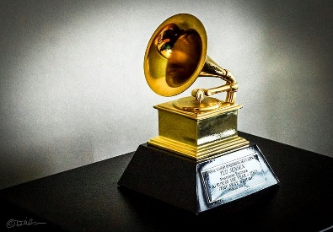
ГАВАНА, Куба, 27 сентября. Латинская академия звукозаписывающих искусств и наук, объявила среди номинантов на 20-ю премию Latin Grammy, нескольких кубинских артистов, в том числе пианиста и композитора Чучо Вальдеса.
Отмеченный наградами основатель Иракере соревнуется в номинации «Лучший латинский джаз-альбом / джаз» за свою пластинку Jazz Bata 2, выпущенную музыкальной группой Mack Avenue, после активного года на музыкальной сцене, сообщает сайт Cubadebate.
Со своей стороны, Кубинский национальный симфонический оркестр, который отмечает в этом году 60-летие своего основания, номинируется в разделе «Лучший альбом классической музыки» благодаря своей студийной работе «Куба: Наследие».
Ещё одним приятным сюрпризом стало добавление к этому списку Saxofones Live Sessions кубинского саксофонического квинтета, записанной компанией EGREM, в категории «Лучший инструментальный альбом».
Кроме того, кубинцы Ельси Эредия и Айме Нувиола, проживающие зарубежом, соревнуются за приз лучшему традиционному тропическому альбому.
Церемония награждения состоится 14 ноября в MGM Grand Garden в Лас-Вегасе, США. Latin Grammy считается самым влиятельным признанием в латинской музыкальной индустрии. (Кубинское Агентство Новостей)

Экономическая и торговая блокада США против Кубы. Раздел III Закона Хелмса - Бертона

Блокада США обошлась Кубе в 4,3 миллиарда долларов всего за один год
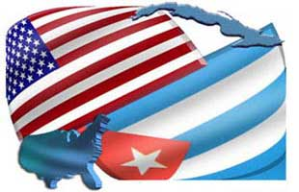
ГАВАНА, Куба, 23 сентября. Министр внешней торговли и иностранных инвестиций (MINCEX) Кубы Родриго Мальмьерка Диас осудил ущерб, нанесенный своей стране в последние месяцы в результате блокады США.
В своём Твиттере Мальмёрка опубликовал: «Блокада правительства США повлияла на нашу экономику в период с апреля 2018 года по март 2019 года на 4,343 миллиарда долларов. Суммарная цифра составляет 138,843 миллиарда долларов. Сколько ещё мы можем сделать, чтобы они оставили нас в покое?».
Кроме того, он написал, что «администрация @realDonaldTrump обострила агрессию, но она сохраняется в течение 60 лет. #NoMoreBlockade
С другой стороны, кубинский министр процитировал фразу главнокомандующего Фиделя Кастро, в которой резюмируется отношение кубинского народа к этой геноцидной политике империи: «Укрепление блокады Кубы умножает славу и честь нашего народа». Мы не сдадимся.
Усиление вмешательства США посредством применения Раздела III Закона Хелмса-Бертона направлено на то, чтобы покорить кубинский народ, предотвращая торговлю и обмен с третьими странами, которые также страдают от её экстратерриториального характера. (Кубинское Агентство Новостей)

В США подали в суд на Amazon и две авиалинии на основе раздела III Закона Хелмса-Бертона
ГАВАНА, Куба, 27 сентября. Гигант электронной коммерции Amazon, стала третьей американской компанией, на которую подали иск в Соединенных Штатах в рамках возможностей, открытых разделом III Закона Хелмса-Бертона.
Жалоба была подана в четверг в окружной суд южной Флориды юридической фирмой Cueto Law Group из Майами от имени Даниэля Гонсалеса, сообщает ИА «ПЛ».
Основной тому является использование изъятой во время аграрной реформы земле для производства древесного угля, продаваемого интернет гигантом.
Данная атака против портала появляется через день после подачи иска по тому же законному основанию против American Airlines и чилийско-бразильской компании Latam Airlines.
До этого Carnival Cruise Lines и несколько предприятий других стран также были объектом судебных исков в соответствии с этим пунктом, включая компании, торгующие венесуэльской нефтью на международном уровне.
Иск против обеих авиалиний были поданы юридической фирмой Rivero Mestre, базирующейся в Coral Gables, Флорида, которая уже представила несколько судебных исков такого рода с тех пор, как правительство Дональда Трампа ввело в действие раздел 2 мая, сообщила та же «ПЛ».
Согласно сайту Law.com, истцом является Хосе Рамон Лопес Регуейро, сын Хосе Лопеса Вилабоя, который был бывшим владельцем аэропорта Ранчо Бойерос, ныне международного аэропорта Хосе Марти, который был национализирован после триумфа Революция 1 января 1959 года.
Закон Хелмса-Бертона, который кодифицирует экономическую, коммерческую и финансовую блокаду, наложенную Вашингтоном, был одобрен Конгрессом США и принят в 1996 году, но с тех пор все администрации приостанавливали применение его раздела III. (Кубинское Агентство Новостей)

Политсовет ALBA осуждает ужесточение блокады Кубы
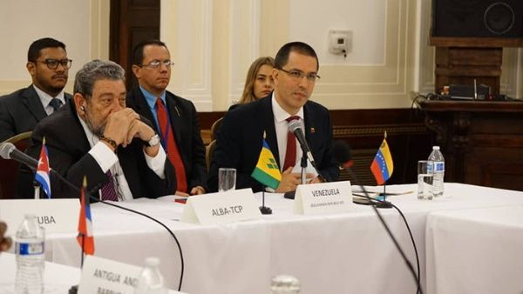
ГАВАНА, Куба, 25 сентября. 19-й Политсовет ALBA-TCP, состоявшийся накануне в Нью-Йорке в рамках Генеральной Ассамблеи ООН, осудил ужесточение экономической блокады правительства США.
Соглашение было принято министрами иностранных дел Боливарианского альянса за народ нашей Америки, сообщает сайт МИД острова.
В документе говорится о высылке двух кубинских сотрудников в ООН властями Госдепартамента США 19 сентября 2019 года.
Они осуждают навязывание США новых односторонних принудительных мер против кубинского народа, поскольку недавно администрация Трампа сократила отправку денежных переводов, ограничила банковские операции, запретила групповые поездки в образовательные учреждения на Кубу и нетрадиционные действия по блокировке поставок топлива на остров.
Резолюция CP/RES. 1137 (2245/19) Организации американских государств (ОАГ), принятой 11 сентября 2019 года, является абсолютно незаконным и нарушает международное право по форме и содержанию.
Боливарианская Республика Венесуэла не является частью ОАГ с апреля 2019 года, ни Межамериканского договора о взаимной помощи (обычно известного как Пакт Рио), поскольку она покинула Соглашение в мае 2013 года.
Статья 08 Межамериканского договора о взаимной помощи согласуется с политикой преследования и экономического подавления, которую правительство США применяет против народа Венесуэлы в последние годы, особенно в экономической сфере.
Главы внешних отношений категорически отвергают угрозы миру и территориальной целостности Венесуэлы, создаваемые созывом Консультативного органа Межамериканского договора взаимной помощи, а также самые последние действия, предпринимаемые небольшой группой стран в разных многосторонних пространствах, которые давят посредством этого договора.
Совет утверждает, что единственным международным органом, обладающим полномочиями и способностью объявлять ситуацию как угрозу международному миру и безопасности и принимать меры с применением силы, является Совет Безопасности ООН.
Сообщество государств Латинской Америки и Карибского бассейна (СЕЛАК) объявило Латинскую Америку и Карибский бассейн зоной мира, в которой разногласия между странами устраняются путём диалога и переговоров или других форм мирного урегулирования, установленных в международном праве.
Для стран союза исключение стран по политическим или идеологическим причинам недопустимо, и поэтому мы повторяем, что принцип равенства государств в Уставе ООН должен соблюдаться при созыве совещаний по экологическим вопросам, представляющим глобальный интерес. (Кубинское Агентство Новостей)

Международные отношения

Эво Моралес приветствует Рауля и Диас-Канеля по дороге в Нью-Йорк
ГАВАНА, Куба, 23 сентября. Первый секретарь Центрального комитета Коммунистической партии Кубы Рауль Кастро и председатель Госсовета и Совмина Мигель Диас-Канель приняли президента Боливии Эво Моралеса, который посетил Гавану по дороге в Нью-Йорк, где примет участие в сегменте высокого уровня 74-й сессии Генеральной Ассамблеи Организации Объединенных Наций.
Об этом рассказал в своём Твитерре правитель острова, который, на сей раз, не примет участие в данном слёте.
Кубу будет представлять министр иностранных дел Бруно Родригес Паррилья, который согласно газете «Гранма» прибыл в Нью-Йорк в эту субботу в качестве главы делегации, которая примет участие в Генассамблее ООН.
В состав кубинской делегации также входят заместитель министра иностранных дел Анаянси Родригес Камехо, генеральный директор Соединенных Штатов Карлос Фернандес де Коссио, заместитель постоянного представителя и Временный поверенный в делах Кубы при Организации Объединенных Наций, Ана Сильвия Родригес Абаскаль и другие должностные лица Министерства иностранных дел и Постоянного представительства острова при ООН. (Кубинское Агентство Новостей)

Куба осуждает нападение на нефтяные объекты Саудовской Аравии
ГАВАНА, Куба, 23 сентября. Министерство иностранных дел Кубы в лице Анаянси Родригеса Камехо отреагировало на нападения на нефтяные объекты в Саудовской Аравии в субботу, 14 сентября 2019 года.
Мы осуждаем нападения на две нефтяные установки в Королевстве Саудовская Аравия, что привело к приостановке почти 50% производства саудовской компании Aramco, что нанесло ущерб национальной экономике и привело к угрозе стабильности мировой экономики, сказала замминистра в минувшую пятницу.
В этих обстоятельствах мы призываем к сдержанности и избеганию опасной эскалации в ближневосточном регионе, которая может привести к усилению угрозы международному миру и безопасности. (Кубинское Агентство Новостей)

Двусторонние отношения

Обмен генерального контролёра Кубы со своим российским коллегой
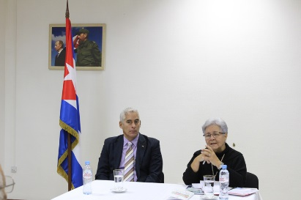
ГАВАНА, Куба, 24 сентября. Генеральный контролёр Кубы Гладис Бехерано Портела встретилась во вторник со своим российским гомологом Алексеем Кудриным для обсуждения сотрудничества в целях контроля над совместными планами развития.
«Мы предлагаем к 2020 году провести аудит параллельно с инвестированием четырех энергоблоков, которые будут построены в Гаване с российским сотрудничеством, а также с модернизацией металлургического комплекса Antillana de Acero», — передаёт ИА «ПЛ» со ссылкой на Бехерано.
Чиновник, которая посещает Россию в рамках XXIII Международного конгресса высших органов аудита, заявила, что «всё это способствует профессиональному развитию аудиторов».
Сейчас развивается движение в этом смысле. Это выгодно для всех стран, и Куба участвует в этих процессах, сказала контролёр, которая встретилась с дипломатическим представительством своей страны в России во вторник (фото).
Вице-президент Совета Министров Рикардо Кабрисас также принял участие в Международном конгрессе аудиторских учреждений. (Кубинское Агентство Новостей)

Вице-президент Глэдис Бехерано прибыла в Москву для участия в Конгрессе Международной организации высших органов аудита (ИНТОСАИ) 2019.
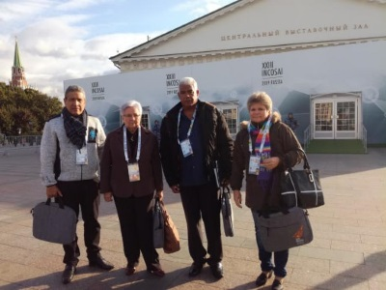
Москва, 23 сентября. Глэдис Мария Бехерано Портела, вице-президент Государственного совета и Генеральный контролер Республики Куба, прибыла в понедельник в Москву во главе кубинской делегации, которая примет участие в XXIII Конгрессе Международной организации высших органов аудита (ИНТОСАИ).
Основные темы мероприятия - «Роль информационных технологий в развитии государственного управления» и «Роль Высших органов аудита в достижении национальных приоритетов и целей». В состав кубинской делегации входят также заместитель генерального контролера Рейноль Перес Фонтикоба и главный контролер департамента информационных и коммуникационных технологий Главного контрольно-ревизионного управления Ана Сильвия Вальядарес Аренас. Накануне президент Счетной палаты Российской Федерации Алексей Кудрин сообщил, что на форуме ожидается присутствие 850 участников, представляющих 194 надзорных органа, которые входят в организацию, известные эксперты и лидеры общественного мнения, и другие.
Ожидается, что это издание Конгресса будет способствовать плодотворному обмену опытом и практикой по фундаментальным вопросам. Результаты работы ИНТОСАИ будут отражены в Московской декларации, где будут предложены инновационные подходы к работе аудиторов во всем мире. (Сайт Посольства Кубы в России)

Президент Торговой палаты Кубы посетил Евразийскую экономическую комиссию
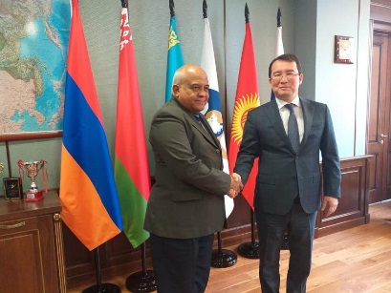
Москва, 23 сентября. Президент Торговой палаты Республики Куба Орландо Эрнандес Гильен посетил Евразийскую экономическую комиссию и провел встречу с министром по экономике и финансовой политике ЕЭК Тимуром Жаксылыковым.
Эрнандес Гильен сообщил о готовности Кубы укреплять связи с ЕЭС, чтобы вновь выходить на рынки стран-членов с традиционными видами экспортной продукции, такими как табак и ром, а также размещать новые виды продукции, в частности медицинские биофармацевтические препараты.

Жаксылыков выразил намерение расширять сотрудничество с островом и пригласил своего кубинского коллегу принять участие в Форуме предпринимателей – главном мероприятии Комиссии по обмену информацией, которое состоится в Беларуси в следующем году.

На встрече присутствовали заместитель директора Департамента развития и интеграции ЕЭК Саадат Асансеитова и заместитель начальника отдела международного взаимодействия Департамента Антон Азаров.

С кубинской стороны Эрнандеса Гильена сопровождали директор отдела ярмарок и выставок Торговой палаты Мириам Мартинес Дельгадо и третий секретарь Посольства Кубы в России Виктор Родригес Этчеверри. (Сайт Посольства Кубы в России)

Международная выставка туризма и здоровья Гаваны посвящена России

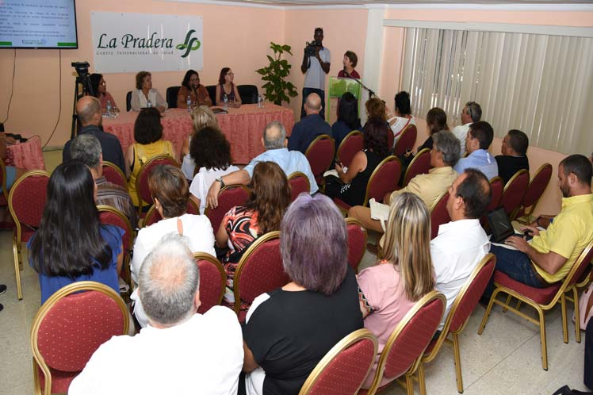
ГАВАНА, Куба, 27 сентября. С 28 по 30 октября, в оздоровительном центре La Pradera, пройдёт первая Международная ярмарка туризма и здоровья, посвящённая России, в качестве почётной гостьи.
Мероприятие намерено демонстрировать потенциал медицинских и туристических продуктов и программ Кубы, а также укрепление связей с зарубежными партнёрами и ведущими учреждениями оздоровительного туризма в мире.
Замминистра здравоохранения Марсия Кобас заявила, что сейчас — наилучшее время для организации и проведения этой встречи, учитывая зрелость Кубы в предложении медицинских и туристических услуг, что позволяет расширять портфель продуктов с новыми опциями, такими как лечебные водные курорты.
В настоящее время 65 процентов клиентов медицинских услуг в сфере оздоровительного туризма составляют иностранные отдыхающие, которые получают гарантию обслуживания, ориентированного на повышение качества жизни для профилактики и раннего выявления заболеваний, комплексной реабилитации и применения биотехнологической медицины. (Кубинское Агентство Новостей)

